|  |  |  |
| --- | --- | --- |
|  | به نام خدا |  |
| **دانشگاه تهران**  **دانشکده‌ مهندسی برق و کامپیوتر**  **دانشکده مهندسی مکانیک**  **رباتیک و مکاترونیک**  **تمرین شماره صفر** | | |

|  |  |
| --- | --- |
| محمد منتظری | نام و نام خانوادگی |
| 810699269 | شماره‌ دانشجویی |
| 06/12/1402 | تاریخ ارسال گزارش |

­

**فهرست گزارش سوالات**

سوال 1 – عملیات محاسباتی 3

سوال ۲ – عملگرهای شرطی 5

سوال 3 – حلقه‌ها 7

سوال 4 – توابع 9

سوال 5 – نمایش‌سازی 11

**فهرست تصاویر**

شکل 1 : نمودار دو موج سینوسی دارای نویز (با python) 12

شکل 2: نمودار دو موج سینوسی دارای نویز (با C++) 14

# سوال 1 – عملیات محاسباتی

در این سوال، به تعریف دو متغیر صحیح و اعشاری پرداخته و 5 عملیات ریاضی جمع، تفریق، ضرب، تقسیم، و عملگر نمایی را روی آنها اعمال کرده و نتایج را با دو رقم اعشار با عنوان مناسب چاپ می‌کنیم.

کد پایتون:

# prob.1 - Arithmetic Operations

print("\nprob.1 - Arithmetic Operations")

x = 10

y = 4.12

Addition = x+y

Subtraction = x-y

Multiplication = x*y

Division = x/y

Exponentiation = np.exp(x)

print(f'Addition={Addition:.2f}, Subtraction={Subtraction}, Multiplication={Multiplication}, Division={Division:.2f}, Exponentiation={Exponentiation:.2f}')

نتایج:

prob.1 - Arithmetic Operations

Addition=14.12, Subtraction=5.88, Multiplication=41.2, Division=2.43, Exponentiation=22026.47

کد سی پلاس پلاس:

int prob1()

{

    int x = 10;

    float y = 4.12;

    float Addition = x + y;

    float Subtraction = x - y;

    float Multiplication = x * y;

    float Division = x / y;

    float Exponentiation = exp(x);

    cout << "Addition=" << Addition;

    cout << "\nSubtraction=" << Subtraction;

    cout << "\nMultiplication=" << Multiplication;

    cout << "\nDivision=" << Division;

    cout << "\nExponentiation=" << Exponentiation;

    cout << endl;

    return 0;

}

نتایج:

prob1 - Arithmetic Operations

Addition=14.12

Subtraction=5.88

Multiplication=41.2

Division=2.42718

Exponentiation=22026.5

# سوال ۲ – عملگرهای شرطی

در این سوال، عملگر شرطی if و else if (elif) و else را پیاده سازی کردیم تا با ورود سن کاربر به عنوان ورودی برنامه، دسته‌بندی سن او را طبق کلاس بندی زیر نمایش دهد:

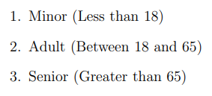

کد پایتون:

# prob.2 - Conditionals

print("\nprob.2 - Conditionals")

age = int(input("Please enter your age:\t"))

if age < 18:

    print("you're a Minor")

elif 18 <= age <= 65:

    print("you're an Adult")

elif 65 < age:

    print("you're a Senior")

else:

    print("invalid input")

نتایج:

prob.2 - Conditionals

Please enter your age: 22

you're an Adult

کد سی پلاس پلاس:

int prob2()

{

    int age;

    cout << "Please enter your age:\t";

    cin >> age;

    if (age < 18)

    {

        cout << "you're a Minor";

    }

    else if ((18 <= age) && (age <= 65))

    {

        cout << "you're an Adult";

    }

    else if (65 < age)

    {

        cout << "you're a Senior";

    }

    else

    {

        cout << "invalid input";

    }

    cout << endl;

    return 0;

}

نتایج:

prob2 - Conditionals

Please enter your age: 22

you're an Adult

# سوال 3 – حلقه‌ها

در این سوال، از حلقة for استفاده می‌کنیم تا دنبالة فیبوناچی را تا تعداد جملات مشخصی چاپ کنیم. برای این منظور، به عنوان ورودی برنامه، متغیر n را برابر با 12 جمله تعریف می‌کنیم. در [ریاضیات](https://fa.wikipedia.org/wiki/%D8%B1%DB%8C%D8%A7%D8%B6%DB%8C%D8%A7%D8%AA)، **سری فیبوناچی** (به [انگلیسی](https://fa.wikipedia.org/wiki/%D8%B2%D8%A8%D8%A7%D9%86_%D8%A7%D9%86%DA%AF%D9%84%DB%8C%D8%B3%DB%8C)(Fibonacci number به دنباله‌ای از [اعداد](https://fa.wikipedia.org/wiki/%D8%B9%D8%AF%D8%AF) می‌گویند که به‌صورت زیر تعریف می‌شود:



غیر از دو عدد اول، اعداد بعدی از جمعِ دو عددِ قبلیِ خود به‌دست می‌آیند. اولین اعداد این سری عبارت‌اند از: 0، ۱، ۱، ۲، ۳، ۵، ۸، ۱۳، ۲۱، ۳۴، ۵۵، ۸۹، ۱۴۴، ۲۳۳، ۳۷۷، ۶۱۰، ۹۸۷، ۱۵۹۷، ۲۵۸۴، ۴۱۸۱، ۶۷۶۵، ۱۰۹۴۶، ۱۷۷۱۱، ۲۸۶۵۷، ۴۶۳۶۸

این اعداد به نام [لئوناردو فیبوناچی](https://fa.wikipedia.org/wiki/%D9%84%D8%A6%D9%88%D9%86%D8%A7%D8%B1%D8%AF%D9%88_%D9%81%DB%8C%D8%A8%D9%88%D9%86%D8%A7%DA%86%DB%8C)، ریاضی‌دان ایتالیاییِ قرن سیزدهم میلادی، نام‌گذاری شده‌است.[1]

کد پایتون:

# prob.3 - Loops

print("\nprob.3 - Loops")

n = 12

fib = [0, 1]

for i in range(n-2):

    new = fib[-1] + fib[-2]

    fib.append(new)

print(fib)

نتایج:

prob.3 - Loops

[0, 1, 1, 2, 3, 5, 8, 13, 21, 34, 55, 89]

کد سی پلاس پلاس:

int prob3()

{

    int n = 12;

    int fib[n];

    int first = 0, second = 1;

    for (int i = 0; i < n; i++)

    {

        fib[i] = first;

        fib[i + 1] = second;

        int New = first + second;

        first = second;

        second = New;

    }

    for (int i = 0; i < n; i++)

    {

        cout << fib[i];

        if (i != n - 1)

        {

            cout << ", ";

        }

    }

    cout << endl;

    return 0;

}

نتایج:

prob3 - Loops

0, 1, 1, 2, 3, 5, 8, 13, 21, 34, 55, 89

# سوال 4 – توابع

در این سوال، یک تابع تحت عنوان prob4 تعریف می‌کنیم که به عنوان آرگومان، سه پارامتر n، d، و word را دریافت می‌کند. سپس کلمة پاس داده شده به تابع تحت عنوان پارامتر word را توسط یک حلقه به تعداد n بار چاپ می‌کنیم؛ درحالی که بین هربار چاپ، به کمک کتابخانه‌های موجود، یک مکث d ثانیه‌ای برقرار می‌کنیم. در نهایت با فراخوانی تابع و پاس دادن کلمة Test با 5 بار تکرار و 1 ثانیه delay، نتایج را مشاهده می‌کنیم.

کد پایتون:

# prob.4 - Functions

print("\nprob.4 - Functions")

def prob4(n, d, word):

    for i in range(n):

        if i != n-1:

            end = ' - '

        else:

            end = "\n"

        print(word, end=end, flush=True)

        time.sleep(d)

prob4(5, 1, "Test")

نتایج:

prob.4 - Functions

Test - Test - Test - Test – Test

کد سی پلاس پلاس:

int prob4(int n, float d, string word)

{

    for (int i = 0; i < n; i++)

    {

        cout << word;

        if (i != n - 1)

        {

            cout << " - ";

            Sleep(1000*d);

        }

    }

    cout << endl;

    return 0;

}

نتایج:

prob4 - Functions

Test - Test - Test - Test – Test

# سوال 5 – نمایش‌سازی

در این سوال، قصد داریم دو موج سینوسی ایجاد کنیم و بعد از اضافه کردن نویز به آنها، توسط مجموعه‌ای از اعداد کوچک تصادفی (random) به عنوان نویز، آنها را در یک figure نمایش می‌دهیم. علاوه بر این، جزئیاتی همچون راهنمای نمودار (legend)، عنوان نمودار، عنوان محورها و غیره را به شکل اضافه می‌کنیم.

کد پایتون:

# prob.5 - Visualization

print("\nprob.5 - Visualization")

x = np.linspace(0, 10, 1000)

noise_1 = []

noise_2 = []

for i in range(1000):

    noise_1.append(random.uniform(0, 0.05))

    noise_2.append(random.uniform(0, 0.2))

noise_1 = np.array(noise_1)

noise_2 = np.array(noise_2)

wave_1 = np.sin(x) + noise_1

wave_2 = 2*np.sin(1.5*x) + noise_2

plt.figure(1, (12, 5))

plt.plot(x, wave_1, label=r"$y_1 = \mathrm{sin}(t)$")

plt.plot(x, wave_2, label=r"$y_2 = 2\times\mathrm{sin}(1.5t)$")

plt.title("Two Different Sinusoidal Waves Subject to Noise")

plt.xlabel("time (s)")

plt.ylabel("magnitude")

plt.xlim([0, 10])

plt.legend()

plt.grid()

plt.show()

نتایج:

prob.5 – Visualization

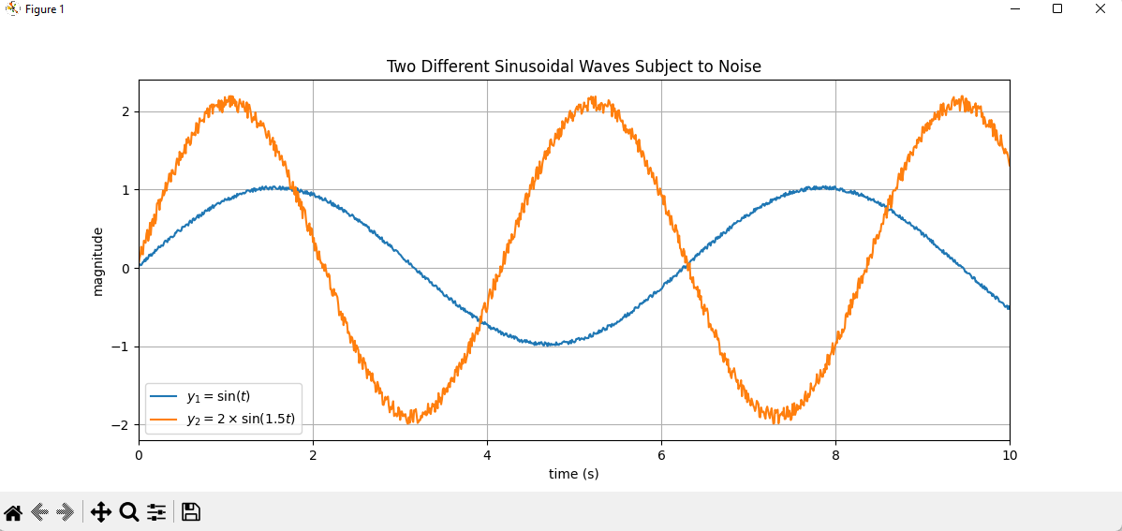

شکل 1 : نمودار دو موج سینوسی دارای نویز (با python)

کد سی پلاس پلاس:

برای پیاده‌سازی این برنامه در C++ از ترفند خاصی استفاده کردیم. با تحقیق در نت و یوتیوب[2]، به این نتیجه رسیدیم که بهترین روش برای plot کردن نمودار در Cpp، استفاده از کتابخانة کارآمد matplotlib است که با اندکی چالش همراه است. برای انجام این کار، باید به نوعی کتابخانة مذکور را در Cpp پیاده‌سازی کنیم. برای اینکار، فایل matplotlibcpp.h را از گیت‌هاب دانلود کرده و در کنار source code ضمیمه می‌کنیم. سپس با وارد کردن آن در برنامه توسط خط:

#include "matplotlibcpp.h"

و تعریف namespace مربوطه در خط:

namespace plt = matplotlibcpp;

آماده می‌شویم که از دستوراتی مشابه با python در کد استفاده کنیم تا نتایج مشابهی حاصل کنیم. این برنامه از آنجایی که از matplotlibcpp.h استفاده می‌کند، قابل ران شدن به طور معمول نیست؛ بلکه باید در ترمینال دستوراتی وارد کرد که آدرس interpreter نصب شده برای python را به همراه آدرس محل نصب کتابخانه‌هایی همچون numpy و غیره به سیستم‌عامل و comiler g++ معرفی می‌کند. به همین خاطر، فایل جداگانه‌ای برای این سوال قرار داده شده است و برای جلوگیری از مواجهه با خطای compile error، این بخش از پروژه به صورت کامنت در فایل اصلی نیز قرار داده شده تا انسجام مطالب حفظ شود.

کد مذکور به شکل زیر است:

#include <iostream>

#include <vector>

#include <cmath>

#include <stdlib.h>

#include <time.h>

#include "matplotlibcpp.h"

using namespace std;

namespace plt = matplotlibcpp;

int prob5()

{

    srand(time(0));

    vector<float> t;

    vector<float> wave_1, wave_2;

    for (int i = 0; i < 1000; i++)

    {

        t.push_back(i / 100.0);

        wave_1.push_back(sin(t[i]) + float(rand()) / float(RAND_MAX) * 0.1);

        wave_2.push_back(2 * sin(1.5 * t[i]) + float(rand()) / float(RAND_MAX) * 0.35);

    }

    plt::figure_size(1300, 400);

    plt::plot(t, wave_1, "r", {{"label", "y_1 = sin(t)"}});

    plt::plot(t, wave_2, "b", {{"label", "y_2 = 2*sin(1.5t)"}});

    plt::title("Different Sinusoidal Waves Subject to Noise");

    plt::xlabel("time (s)");

    plt::ylabel("Amplitude");

    plt::grid(true);

    plt::legend();

    plt::show();

    return 0;

}

int main()

{

    cout << "\nprob5 - Visualization";

    prob5();

    return 0;

}

نتایج:

prob5 – Visualization

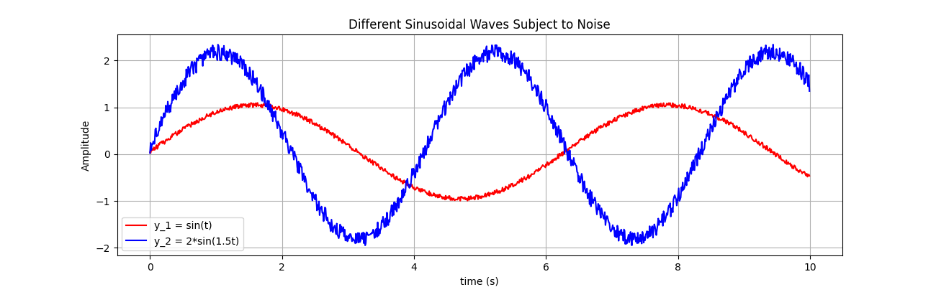

شکل 2: نمودار دو موج سینوسی دارای نویز (با C++)

1. [اعداد فیبوناچی - ویکی‌پدیا، دانشنامة آزاد (wikipedia.org)](https://fa.wikipedia.org/wiki/%D8%A7%D8%B9%D8%AF%D8%A7%D8%AF_%D9%81%DB%8C%D8%A8%D9%88%D9%86%D8%A7%DA%86%DB%8C#:~:text=%DB%B0%D8%8C%20%DB%B1%D8%8C%20%DB%B1%D8%8C%20%DB%B2,%D9%82%D8%B1%D9%86%20%D8%B3%DB%8C%D8%B2%D8%AF%D9%87%D9%85%20%D9%85%DB%8C%D9%84%D8%A7%D8%AF%DB%8C%D8%8C%20%D9%86%D8%A7%D9%85%E2%80%8C%DA%AF%D8%B0%D8%A7%D8%B1%DB%8C%20%D8%B4%D8%AF%D9%87%E2%80%8C%D8%A7%D8%B3%D8%AA.)
2. [Plotting in C++ using MATPLOTLIB (g++ and cmake) - YouTube](https://www.youtube.com/playlist?app=desktop&list=PLpuSZdJt0dKW8Rk0OPca3TXvAxd7bwJwq)